BAB V
ANALISA

Lemari Pakaian merupakan salah satu kebutuhan masyarakat secara umum, karena furniture sudah menjadi suatu kebutuhan sekunder bagi masyarakat. Dimana produk lemari pakaian terdapat beberapa macam model dan spesifikasinya, mulai dari bahan, bentuk, dan ukurannya. Akan tetapi produk lemari pakaian yang sudah ada, belum bisa memenuhi kebutuhan dari konsumen atau pelanggan. Masih terdapat kekurangan dari produk lemari pakaian yang ada dipasaran pada saat ini.
Pada umumnya, konsumen atau pelanggan produk lemari pakaian dapat dikategorikan ke dalam dua kelompok. Kelompok pertama yaitu kebutuhan konsumen, kelompok ini tentu saja tidak sembarangan dalam memilih produk lemari pakaian yang mereka inginkan. Produk lemari pakaian tersebut haruslah berkualitas dan memenuhi segala kebutuhan konsumen atau pelanggan. Kelompok yang kedua yaitu keinginan konsumen, untuk kelompok ini konsumen atau pelanggan bukan sekedar membeli produk yang sudah ada, akan tetapi mereka menginginkan produk yang sesuai dengan keinginan mereka (memesan atau merancang sendiri produk lemari pakaiannya).
Produk lemari pakaian terdapat 2 level dalam struktur produk, dimana hanya level 2 yang mengalami perubahan. Pada level 2 tersebut terdapat penyangga kaki, laci, hambalan, gantungan, handle, kunci dan engsel. Yang mengalami perubahan yaitu terdapat pada penyangga kaki diganti oleh roda dan stabilisher, handle pada produk sebelumnya menggunakan handle yang terbuat dari bahan plastik kemudian diganti menggunakan bahan dari besi ringan, engsel pintu pada produk sebelumnya menggunakan engsel yang biasa diganti oleh engsel kupu–kupu, sedangkan kunci yang dirubah pada penempatannya dengan cara dibobok. Produk pesaing dari produk lemari yaitu dari produk lemari merk Olympic dan merk excel, dimana kedua produk tersebut memiliki kelebihan dan kekurangannya. Untuk produk lemari pakaian merk Olympic, terbuat dari hardboard (kayu press), engsel menggunakan engsel poros, handle terbuat dari bahan plastik, dan penyangga kaki hanya menggunakan stabilisher. Sedangkan untuk merk Excel, bahan dasar terbuat dari plastik dan segala kebutuhan dari produk lemari pakaian merk Excel tersebut berbahan rata–rata plastik.
Produk lemari pakaian, konsumen atau pelanggannya berasal dari kalangan menengah ke bawah. Konsumen atau pelanggannya dari segi usia rata-rata diatas 23 tahun, pekerjaannya berbagai macam ada yang sebagai Pegawai Negeri Sipil (PNS), petani atau buruh, wiraswasta dan karyawan swasta. Untuk mengetahui data responden adalah sebagai berikut :

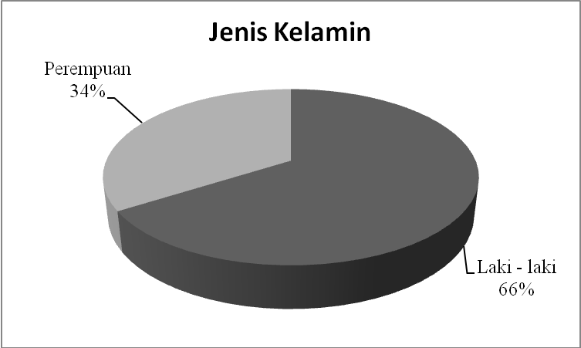
Gambar 5.1 Persentase Jenis Kelamin
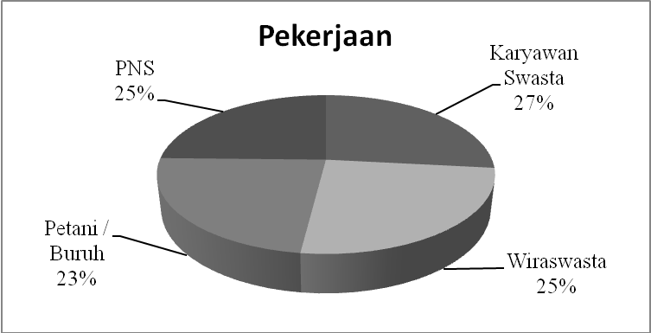
Gambar 5.2 Persentase Pekerjaan
Uji validitas pada penelitian ini menggunakan korelasi product moment. Berdasarkan hasil pengolahan data pada tabel 4.3 s/d 4.5 diketahui semua item pertanyaan memiliki nilai r hitung lebih besar dari r tabel (r hitung > 0.135), sehingga dapat disimpulkan bahwa semua item pertanyaan dalam kuesioner adalah valid, yang artinya pertanyaan–pertanyaan tersebut dapat digunakan untuk mengukur tanggapan responden mengenai preferensi dan persepsi perancangan desain produk lemari pakaian.
Uji reliabilitas pada penelitian ini menggunakan uji Alpha Cronbach. Diketahui hasil dari kuesioner memiliki nilai koefisien alpha diantara 0,400 ≤ r ≤ 0,600 pada kriteria penafsiran indeks korelasi, sehingga dapat disimpulkan bahwa kuesioner mengenai preferensi dan persepsi perancangan desain produk lemari pakaian adalah reliabel, dengan tingkat kereliabelan cukup.
Hasil akhir dari seluruh proses penelitian adalah rancangan produk lemari pakaian yang sesuai dengan kebutuhan konsumen. Kelebihan dari produk ini adalah setiap detail rancangan dalam spesifikasi produk lemari pakaian tersebut merupakan bentuk perwujudan dari seluruh kebutuhan konsumen atau pelanggan akan produk lemari pakaian. Konsumen atau pelanggan akan mendapatkan jawaban dari seluruh keinginannya yang tertuang dalam produk lemari pakaian hasil rancangan, sehingga kepuasan konsumen dapat terwujudkan.
Produk ini merupakan pengembangan dari produk–produk sejenis yang telah beredar sebelumnya. Produk–produk sejenis tersebut dibandingkan dan dievaluasi untuk mengetahui kelebihan dan kekurangannya. Setiap kelebihan dari produk–produk tersebut yang dianggap memenuhi kebutuhan konsumen dimasukkan ke dalam spesifikasi produk rancangan, sedangkan kekurangannya dikembangkan untuk mendapatkan spesifikasi yang lebih baik. Hasil pengembangan tersebut dimasukkan ke dalam hasil rancangan sehingga produk lemari pakaian yang dihasilkan tidak memiliki kekurangan yang tentunya bertentangan dengan kebutuhan konsumen akan produk lemari pakaian.
Pemilihan bahan dilakukan pada tahap akhir proses perancangan produk lemari pakaian. Tujuannya adalah untuk mendapatkan produk lemari pakaian yang berkualitas dari segi pemilihan bahan. Hal tersebut juga didukung oleh jawaban dari kebutuhan konsumen yang memiliki nilai prioritas paling tinggi pada segi pemilihan bahan. Oleh karena itu, terdapat beberapa alternatif bahan yang dapat digunakan untuk setiap komponen dari produk lemari pakaian. Alternatif–alternatif tersebut tentunya telah memenuhi kriteria–kriteria yang ada pada setiap komponen. Alternatif ini didapat dengan cara konsultasi dengan staf ahli perancang produk furniture (terutama produk lemari pakaian) dan survei mengenai alernatif komponen yang tersedia saat ini disertai ilmu pengetahuan bahan dengan pertimbangan kondisi teknologi atau metode yang dimiliki saat ini.
Dilihat dari pemilihan bahan berdasarkan pemilihan bahan kualitas terbaik, rancangan produk lemari pakaian yang ada telah mencakup seluruh segmentasi dari konsumen atau pelanggan produk lemari pakaian yang pada umumnya dapat dikategorikan ke dalam dua kelompok. Kelompok pertama yaitu kebutuhan konsumen, dimana konsumen atau pelanggan meminati produk lemari pakaian yang ada sesuai dengan keperluannya. Kelompok yang kedua yaitu keinginan konsumen, dimana konsumen atau pelanggan ini menginginkan produk lemari pakaian yang sesuai dengan keinginannya (memesan produk lemari pakaian).
Harga seluruh komponen produk lemari pakaian hasil rancangan mencapai Rp. 950.000,-. Jumlah tersebut belum termasuk ongkos perakitan untuk menjadi satu unit produk lemari pakaian yang utuh. Jumlah harga seluruh komponen produk lemari pakaian hasil rancangan tersebut cukup besar melihat harga–harga dari produk sejenis yang banyak beredar dipasaran berkisar antara 800 ribu rupiah s.d. 1,5 juta rupiah per unitnya. Harga sebuah produk lemari pakaian sekitar 1,25 juta rupiah, namun dengan jumlah harga tersebut produk lemari pakaian yang dihasilkan pun akan memiliki kualitas yang tinggi dan sesuai dengan kebutuhan konsumen atau pelanggan. Untuk mengetahui harga tersesuai dengan yang dibutuhkan konsumen atau pelanggan tentang produk lemari pakaian, maka hasil tersebut seperti diagram dibawah ini :
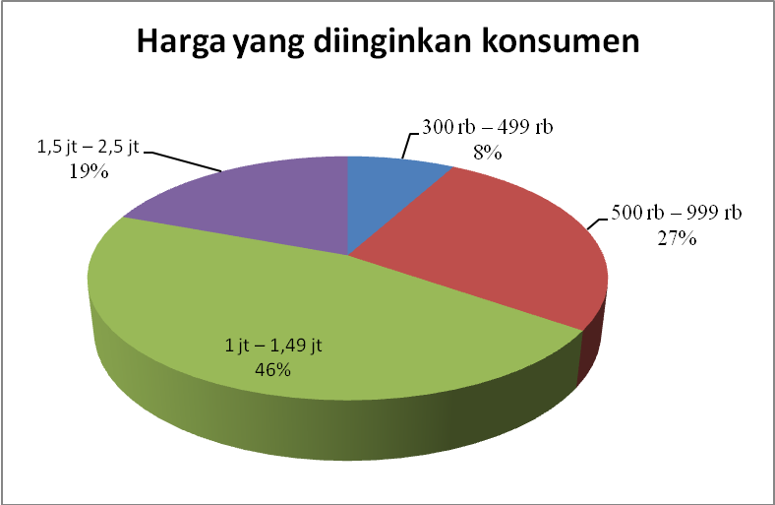
Gambar 5.3 Hasil kuesioner harga yang diinginkan oleh Konsumen
Dengan demikian, spesifikasi produk dalam hal pemilihan bahan sangat tergantung dari tujuan kita dalam menggunakan produk tersebut. Bila ingin mendapatkan produk yang berkualitas, maka kita dapat memilih produk yang terdiri dari komponen–komponen dengan bahan kualitas tinggi. Namun bila menginginkan produk lemari pakaian yang sesuai dengan keinginan yang berbeda dengan yang ada dipasaran, maka konsumen atau pelanggan dapat memesan atau membuat sendiri. Sedangkan untuk harga dari produk lemari pakaian kompetitor atau pesaing, yaitu untuk produk lemari pakaian merk Olympic ± 800 ribu rupiah dan produk lemari pakaian merk Excel ± 300 ribu rupiah.

